Langesund
Rotaryklubb

Medlemsmøte 26.8.2015

HIP – museet. Herøya Industripark

Finn Gjestland foretok en interessant gjennomgang av det imponerende museet som hans far og Landstad etablerte gjennom mange års innsamling av gjenstander og informasjon.

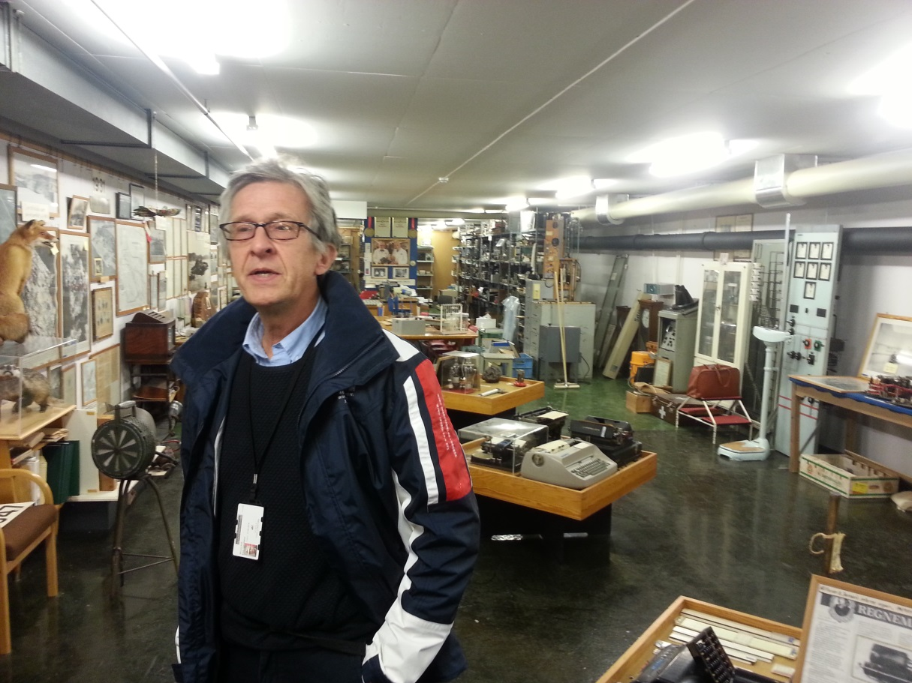
Finn Gjestland orienterer
Det var spesielt interessant å besøke det akkurat nå, da alle gjenstandene snart vil bli pakket ned og sendt til Rjukan. Her er det en svært uviss skjebne som venter og det er fare for at det hele bare havner i containere og ikke vil være tilgjengelig for publikum. Da vil en unik samling industrihistorie i praksis gå tapt. Ildsjeler har forsøkt på alle mulige måter å finne løsninger for fremtidig bevaring og utstilling, men alt har vært forgjeves.

Museet viser glimt fra viktige hendelser (positive og negative) i Hydros historie på Herøya og viser massevis av eksempler på de hjelpemidler som ble brukt etter hvert som teknologien utviklet seg. Alle gjenstandene er katalogisert med nøkkelinformasjon.

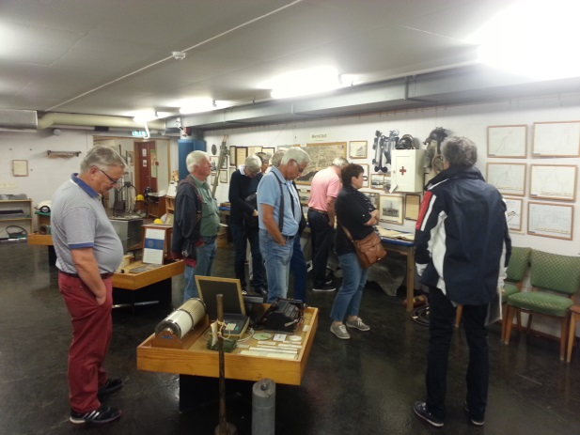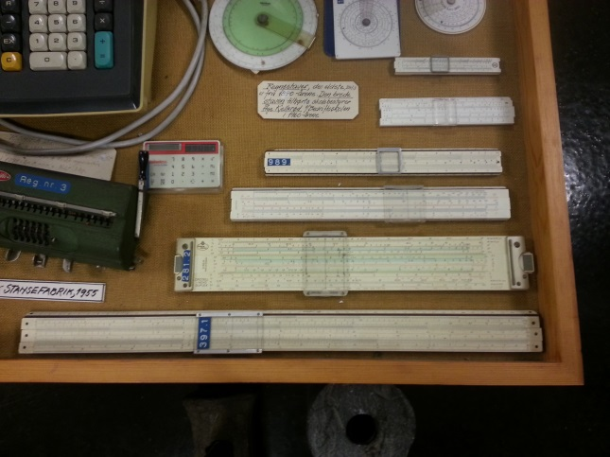
En interessert (men alt for liten) forsamling. Før computerens tid

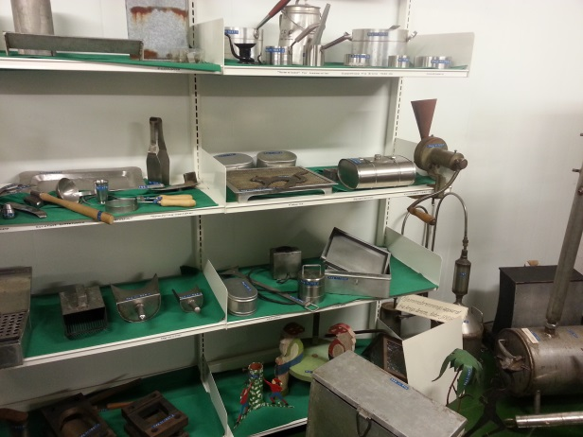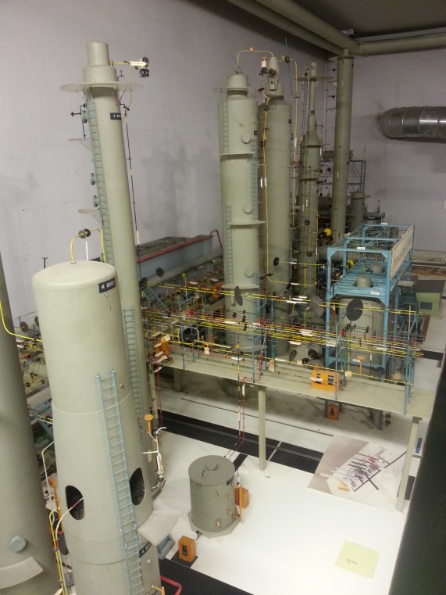
Privat oppfinnsomhet Før man fikk 3-D modellering måtte det bygges fysiske fabrikkmodeller

Bamble 26.8.2015
Steinar Skilhagen

